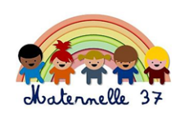

GUILI-GUILI TOC ! - Grande Section

MOT AUX PARENTS

Le « Guili Guili Toc » est un jeu pour s’entraîner à reconnaître les lettres et à mémoriser leur nom.
Si vous n’avez pas d’imprimante, vous pouvez fabriquer les planches de jeu avec votre enfant en découpant des lettres dans des journaux ou des magazines. Cette petite chasse aux lettres sera une première étape très intéressante pour développer sa perception visuelle.
Trois étapes sont proposées :
- Trouver la lettre identique en capitale
- Trouver la lettre identique en lettre minuscule scripte
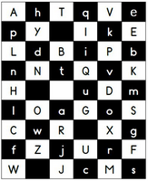
- Associer les deux écritures
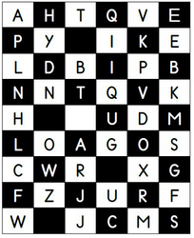
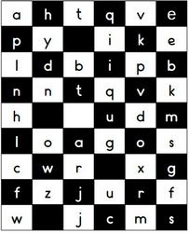

Le niveau de connaissances de chaque enfant est différent. Prenez le temps de jouer plusieurs fois la même situation pour que votre enfant soit à l’aise avant de passer à l’étape suivante. Jouer, c’est aussi concilier plaisir et réussite !
« GUILI-GUILI TOC ! » (1)
Activité pour deux joueurs ou plus.
L’un des joueurs montre une case blanche en disant « Guili Guili Toc ». L’autre doit retrouver la même lettre en montrant la case noire correspondante et en nommant la lettre.
On change de rôle à chaque tour.
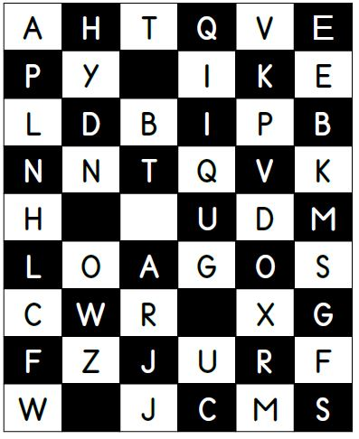

« GUILI-GUILI TOC ! » (2)
Activité pour deux joueurs ou plus.
L’un des joueurs montre une case blanche en disant : « Guili Guili Toc » ; l’autre doit retrouver la même lettre en montrant la case noire correspondante et en nommant la lettre. On change de rôle à chaque tour.
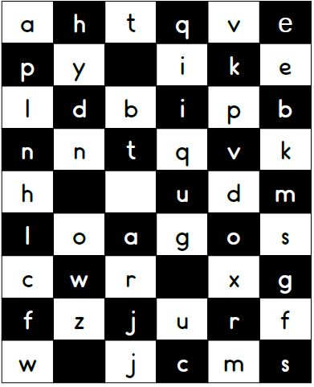
« GUILI-GUILI TOC ! » (3)
À partir de deux joueurs.
L’un des joueurs montre une case blanche en disant « Guili Guili Toc ». L’autre doit retrouver la même lettre en minuscule en montrant la case noire correspondante et en nommant la lettre. On change de rôle à chaque tour.
